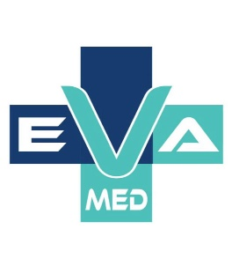


ԷՎԱ ՄԵԴ
ԲԺՇԿԱԿԱՆ ԿԵՆՏՐՈՆ

ԷՎԱ ՄԵԴ
բժշկական կենտրոն
ЭВА МЕД
МЕДИЦИНСКИЙ ЦЕНТР
EVA MED
MEDICAL CENTER

ք. Երևան, Կոմիտաս 59/6 Հեռ․ 010 20 21 00, 033 20 21 00 էլ․ հասցե evamedllc@gmail.com

Ուլտրաձայնային հետազոտություն

Բժիշկ Նարինե Էլիզբարյան




ԷՎԱ ՄԵԴ
բժշկական կենտրոն

